**Řešení úkolů 14. 4. – 17. 4.**

**Matematika**

**2 377 457 404 39 187 759**

**30 642 679 2 716 859 894**

**389 466 497 627 084 279**

**1 517 683 34 300 008**

**Matematika – geometrie**

**37/1**

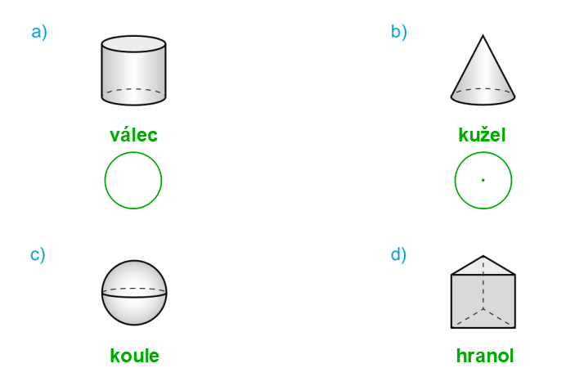

**37/2**

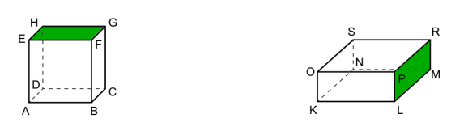

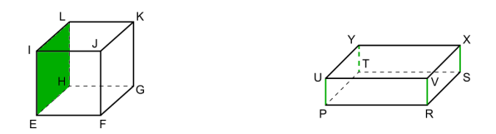

**Přírodověda**

***30/1***

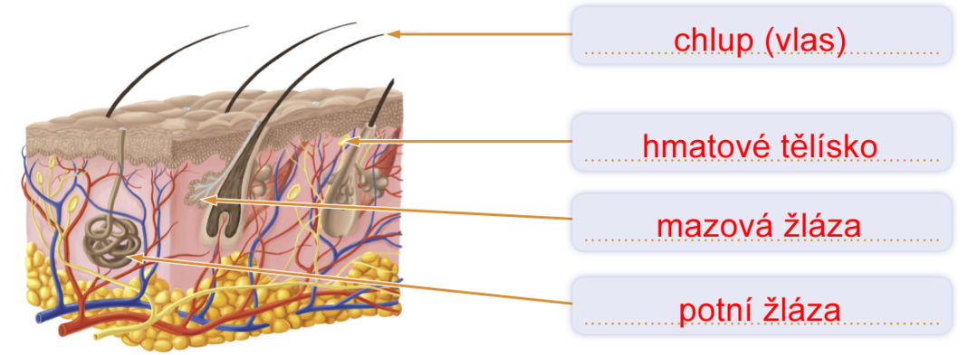

**30/3**

